初中音乐第10课时《美好和声:合唱作品欣赏》拓展资源

一、拓展阅读

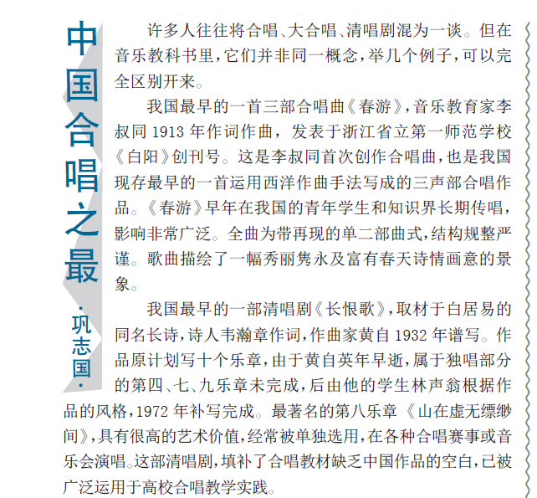

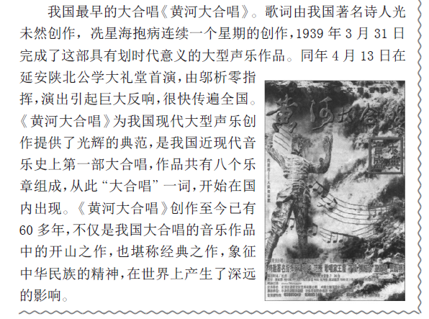

文章刊载于《中国知网》上；发表在《北方音乐》2008年10期（刊号ISSN：1002-767X）发表.

二、关于“三和弦”的知识
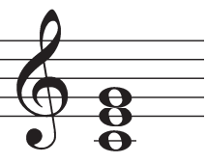
音乐作品一般都使用各种各样的和弦。有些和弦由三个音组成，有些则由四个、五个或更多音组成。最简单、最基本的和弦为三和弦（triad），即由三个音所组成的和弦。它们的记谱如上图所示，重叠记录在一直线上表示它们必须同时被奏出。
在音阶里，只要选出间隔的三个音，例如第一音（do）、第三音（mi）和第五音（sol），就可组成一个三和弦。位于最下面的音称为“根音”（root），依次往上为三音和五音。
以音阶中的第一个音，也就是“主音”为根音的三和弦，称为主和弦（tonic chord，即do-mi-sol）。主和弦是一首曲子中最重要，也是最稳定和最有决定性的和弦。传统上一首乐曲从主和弦开始，也以主和弦结束。重要性仅次于主和弦的，是建立在音阶中第五音（sol）的三和弦，称为属和弦（dominant chord ,如 sol-ti–re）,属和弦有强烈的被主和弦吸引的倾向。属和弦所建立的张力由主和弦解决，而从属和弦至主和弦的进行则有着强烈结束、收尾的效果，这在音乐上具有非常重要的意义。从属和弦至主和弦的和声进行，称为终止式（cadence）。（“终止式”一词也用来指一段旋律的结尾休止处）。
【资料来源】
书名：《听音乐》
作者：罗杰·凯密恩
出版社：世界图书出版社
出版时间：2008年6月
ISBN：9787506287111

